Обобщающий урок по теме: «Южная Америка»

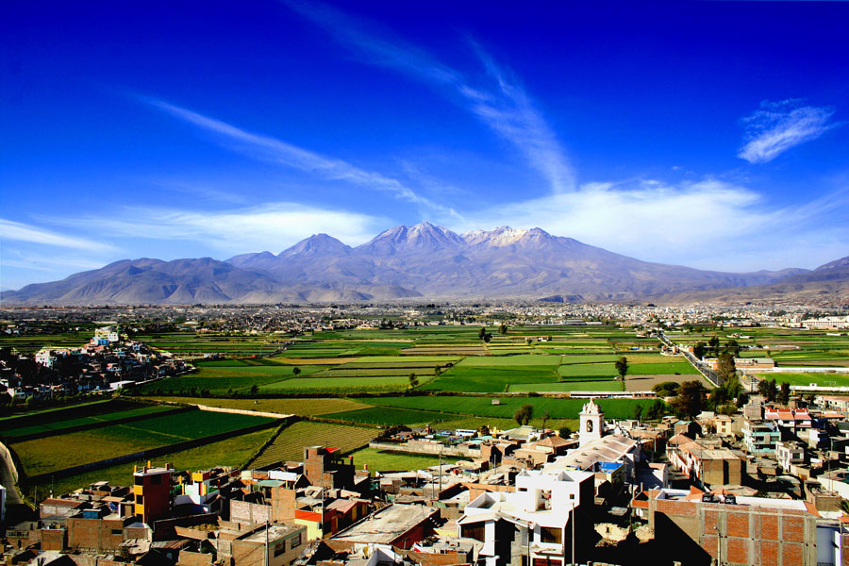

Подготовила
учитель географии
ГОУ ЛНР «Новоалександровская СШ»
Бугаева Елена Васильевна

2023 г.
Обобщающий урок по теме: «Южная Америка»
«Путешествие по Южной Америке»
Учебная цель: обобщить и систематизировать знания учащихся по теме «Южная Америка»; повторить и закрепить знания об особенностях природы и населения Южной Америки; продолжить формирование навыков работы с тематическими и контурными картами; выяснить уровень и владение учащимися учебным материалом; продолжать формировать умение собирать и обобщать тематическую информацию, выделять главное, делать выводы, высказывать собственное мнение, искать верное решение.
Развивающая цель: развивать познавательный энтузиазм и географическое мышление, творческие способности детей, умение работать с источниками географических знаний, выбирать нужную информацию, объективно оценивать её; способствовать развитию творческого мышления учащихся посредством аудиовизуальных и экранно – звуковых средств обучения.
Воспитательная цель: воспитывать интерес к предмету, любовь и бережное отношение к природе; восхищение ее красотой и совершенством, стремление расширить свой кругозор, взаимопомощь, дух коллективизма, коммуникабельность, навыки сотрудничества. общительность, взаимоуважение.
Оборудование: стеновые физическая и политическая карты мира, атласы, карточки с заданиями, кроссворды, дополнительная литература, мультимедийный проектор.
Тип урока: урок систематизации и обобщения знаний. Контроль учебных достижений учащихся.
Форма проведения: игра – путешествие- географический калейдоскоп.
Методы и приемы: исследовательский, беседа, работа в группах, игра-географический калейдоскоп, презентационные компьютерные технологии.
Ход урока:
- Организационный момент. (1-2 мин.)
Учитель. Посмотрите друг на друга – улыбнитесь, соберитесь с мыслями, будьте внимательны. Работайте с источниками информации, не бойтесь ошибиться. Высказывайте свои мысли. Девизом нашего урока будут слова: «Человек образованный – тот, кто знает, где найти то, чего он не знает».
Я желаю Вам всем хорошего настроения, результативной работы, взаимопонимания и успеха.
II Мотивация учебной деятельности. (1-2 мин.)
Слово учителя: мы изучили интересный материк, поэтому и урок сегодня будет необычным и надеюсь, интересный для вас. Он будет проходить в форме географического калейдоскопа.
Калейдоскоп – это интересная детская игра, глядя в окошко калейдоскопа, видишь смену цветных, ярких узоров.
Так и на нашем уроке все время будут изменяться картинки вашей деятельности. За ответы, выступления и дополнения каждый из вас будет получать жетоны – баллы, по количеству которых в конце урока мы обнаружим лучших знатоков темы. Они получат награды. Количество жетонов – баллов определят оценку каждого участника игры. Желаю удачи всем участникам игры.
III. Основная часть урока. Обобщение систематизации и знаний учащихся. (35 мин.)
1.Игра «Южноамериканский калейдоскоп»
Расскажи – и я забуду,
Покажи – и я вспомню,
А поиграй – запомню.
На экране- слайд №1(играет музыка) (1мин.)

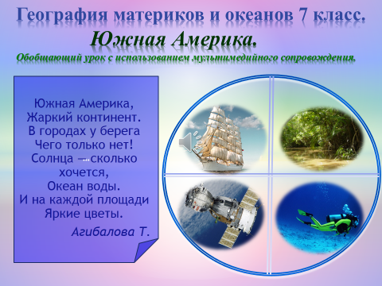

На экране-слайд №2 (1 мин.)
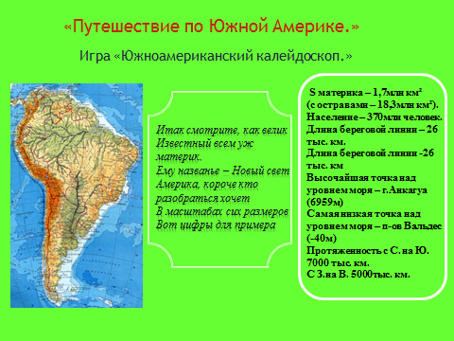
Картографическая разминка.(светофор). (3мин)
На листах бумаги написаны географические названия, которые необходимо показать на карте. Участники игры по одному подходят к карте и показывают географические объекты, а остальные ученики «сигнализируют» о правильность ответа.
Игра «Один, два, три» (3мин)
Учитель считает до трех, говорит, что именно надо назвать, и бросает мяч ученику. 1-2-3- равнину названия 1-2-3 реку – названия.
На экране -слайд №3,4,5,6(учащиеся отгадывают загадки об ученых-исследователях по сообщениям морской почти, по иллюстрациям слайдов) (6 мин.)
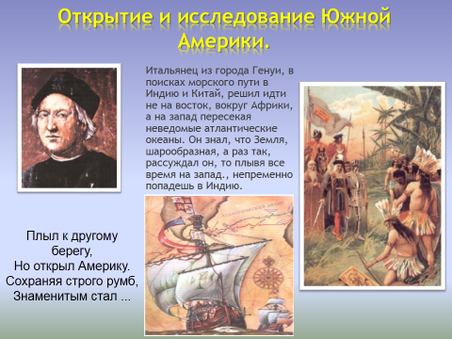
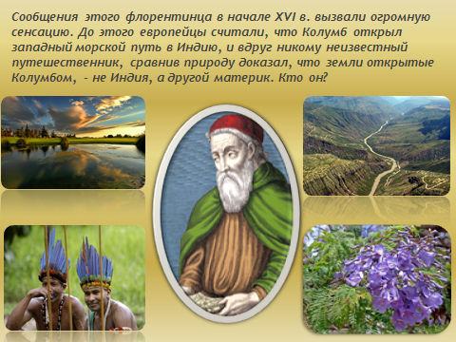
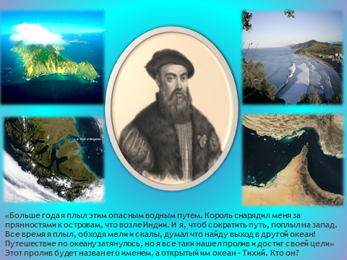
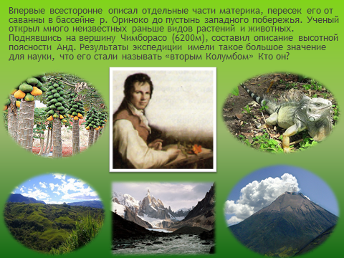
«Верю, не верю» «Светофор.» (5 мин.)
Условия игры: кто не соглашается с утверждением – поднимает красную карточку, кто соглашается – зеленую.
• Материк омывается тремя океанами. (Не верю.)
• Первыми европейцами, появившимися на материке, были португальцы и испанцы. (Верю).
• Материк Южная Америка – крупнейший материк Земли. (Не верю.)
• На материке есть высокие горы. (Верю.)
• Материк Северная Америка расположена в четырех полушариях. (Не верю.)
• Первый побывал у берегов Южной Америки Христофор Колумб. (Верю.)
• Самая высокая точка Южной Америки – г. Аконкагуа. (Верю.)
• Процесс горообразования на континенте уже завершился. (Не верю.)
• Большая часть Южной Америки расположена в жарком поясе, между двумя тропиками. (Верю.)
"Творческая лаборатория." (3 мин.)
Определите, какие объекты имеют следующие географические координаты:
10 с.ш. 72 в.д (оз. Марокайбо);
26 ю.ш.55 зх.д.(вдсп.Игуасу);
6 ю.ш. 63 в.д. (вдсп. Анхель.);
16 ю.ш. 69в.д.(оз. Титикака.);
На экране – слайды-№7-13. (7мин.)
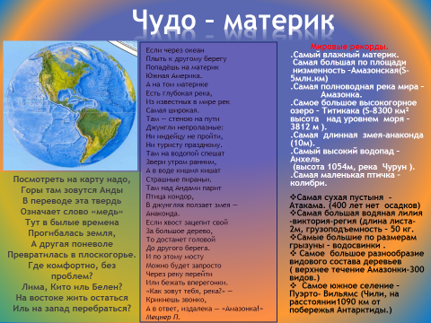
Учащиеся в стихотворной форме, в форме сообщений по иллюстрации слайдов составляют краткий рассказ об уникальности материка.
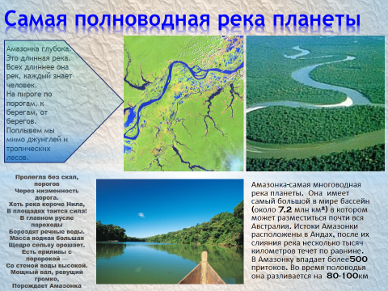
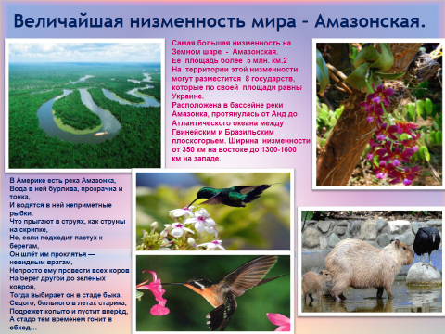
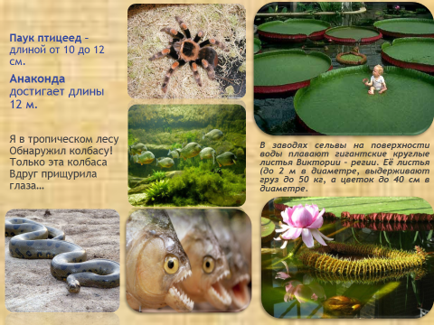
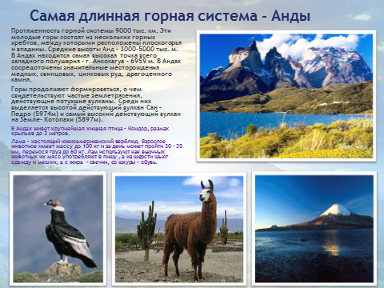
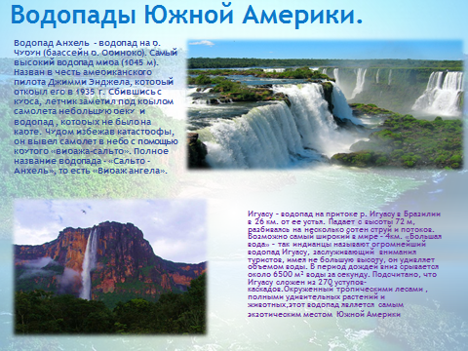
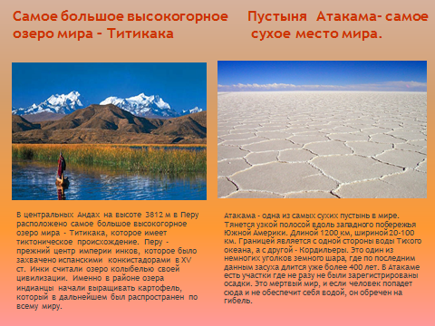
На экране – слайды №14-15 (2 мин.)
Викторина «Угадай природную зону»
Определите по иллюстрациям слайдов и предложенному описанию название природных зон
Южной Америки.
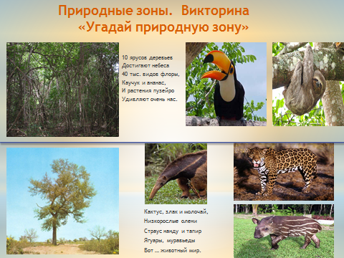
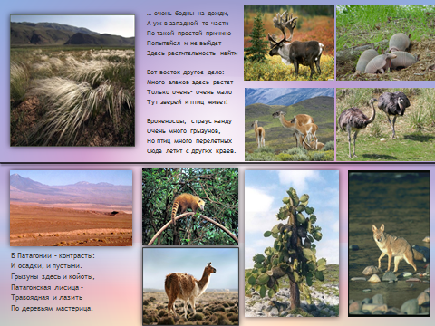
Конкурс «Ромашка». (2 мин.)
Учащимся за ограниченное время предлагается составить 2 цветка серединами которых виды природных зон, а лепестки названия животных, растений, природных зон Южной Америки.
Физкультминутка.Игра «Что это? Кто это? (2 мин.)
Учитель за спинами учащихся показывает ученику, проводящему физкультминутку, картинку-растение, животных, географические объекты, явления природы. Ученик должен с помощью мимики, движений объяснить классу, что изображено на рисунках, а они должны повторить движения и отгадать что это, кто это.
На экране слайд №16-17 (2 мин.)
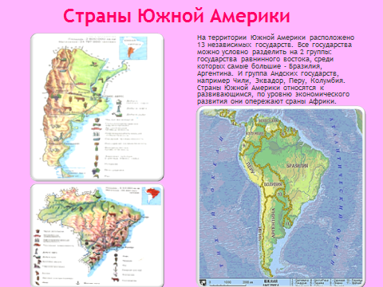
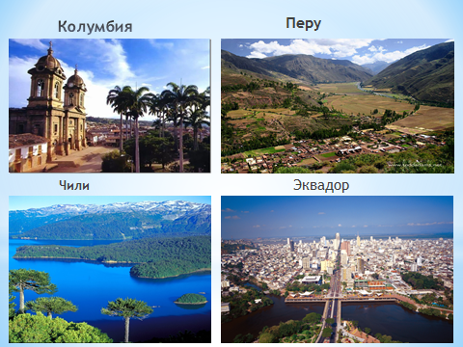
Конкурс «Узнай силуэт.» (3 мин.)
Учащиеся получают конверт с силуэтами стран материка. В течение 3 мин. нужно указать их название.
На экране слайд №18
Конкурс «Самый умный.» (3 мин.)
Разгадай кроссворд
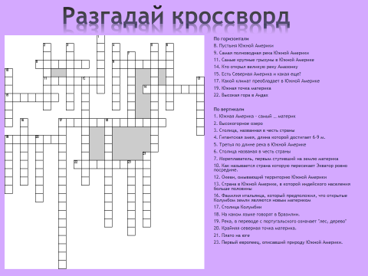

Экспресс тесты. (2 мин)
Проверка и оценка результатов (взаимопроверка в парах.) правильный ответ 1 балл.
IV Итог урока. (2мин.)
Учитель. А теперь наступило очень ответственное время. Подведем итоги нашей игры. Почему же она называется калейдоскоп?
А кто у нас был самым активным? Посчитайте количество жетонов – баллов. Награждение лучших знатоков темы «Южная Америка» – грамотами.
Прием «Микрофон» – сегодня на уроке мне понравилось….
Заключительное слово учителя.
Южноамериканским калейдоскопом мы закончили изучение темы «Южная Америка» и вообще материков Южного полушария, (как вы уже знаете много общих черт.) Впереди материки Северного полушария.
V. Домашнее задание. (1мин.) Составить кроссворд по теме: «Южная Америка» на 20 вопросов (в зависимости от желаемой оценки).

